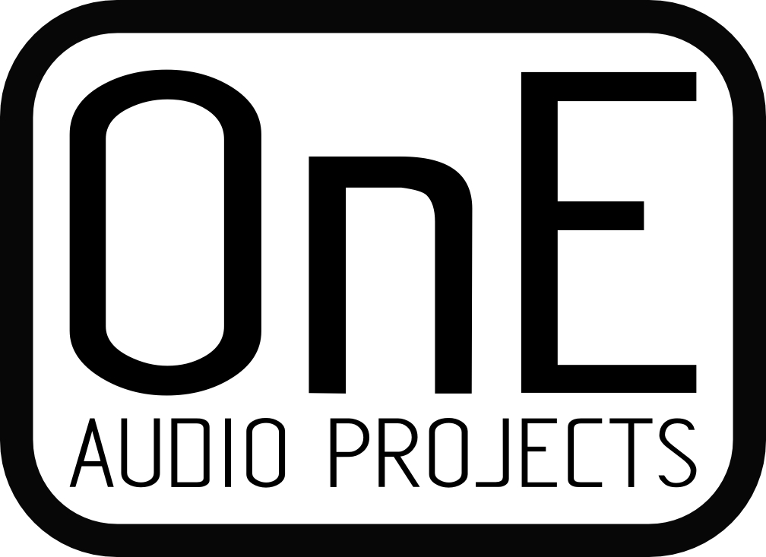 | OSVA  Digital Interface Protocol Description | AA10M08_Protocol.odt
 | OSVA  Digital Interface Protocol Description | OnEAudioProjects
 | OSVA  Digital Interface Protocol Description | contact@oneaudio.net  www.oneaudio.net

Document Revision | Date | Modifications | Author
1,0 | 18/08/20 | Original revision | O.N

Contents
Chapitre 1 2
1) Sous chapitre 1 2
2) Connectors pin description. 3
J1 AA2380 iso link 3
3) SPI dialog link registers definition 4

Various questions :

Chapitre 1

Sous chapitre 1
Le transfert des données doit pouvoir se faire à un rythme pouvant atteindre 1,6 MSPS (vitesse max de l'ADC). Les données sont codées sur 24 bits et il y a deux voies de mesures.
Le débit total est donc de 1,6x10e 6 x 24 x 2 = 76,8 Mbits/s.
Note ; L'horloge de lecture des données doit avoir une vitesse 2x le débit total (153,6 MHz).
Si on veut limiter la vitesse, il faut diviser le signal de data sur plusieurs I/O (12 sont disponible au total).
Avec 8 lignes d'I/O on descend le débit à 9,6Mb/s soit une horloge de lecture a 19,2 MHz.
Il reste alors 4 lignes. Ces 4 lignes serviraient pour :
- L'horloge à FS(réel) (1536 kHz max)
- L'horloge à 8 x FS (réel) (12,288 MHz max), pour dé-sérialiser les data (8x4 bits = 32bits).
- La ligne de MISO de la liaison série pour le dialogue entre les deux cartes
- L'horloge à 128FS (pour le SPDIF) soit 24,576MHz maxi

Comme on dispose de 8 lignes, on utilise 4 lignes pour la voie de droite et 4 lignes pou celle de gauche.
Pour les signaux dans l'autre direction (AA10M08 vers AA2380), il faut :
- Le signal d'horloge de la SPI " SPI_CLK"
- Le signal de data de la SPI "SPI_MOSI".
- Le chip select de la SPI pour la carte ADC "SPI_ADCnCS"
- Les 3 autres signaux restent inutilisées.

Pour la liaison SPI, on utilise un registre de 32 bits de long.
Cela permet de transfert de 32 bits dans chacune des direction de la SPI avec MOSI+MISO.
Les données sont lues et écrites simultanément sur la SPI.

A propos des modes de lecture des données de l'ADC LTC2380-24 :

Il existe plusieurs façon de lire les données de l'ADC.
Soit de manière classique, en lisant les 24 bits de donnée à la fin de la conversion en cours.
Ce mode de fonctionnement est limité à 1,5MSPS, à cause du temps nécessaire à la lecture des 24 bits qui devient insuffisant entre deux échantillons.

Il est possible de moyenner des conversions successive de l'ADC en supprimant des cycles de l'horloge de la SPI de lecture des données. Si par exemple on ne garde qu'un train d'horloge tout les 8 conversions, la valeur des données lue sera égale à la moyenne des de 8 échantillons précédent.
Pour que la valeur soit juste, le nombre d'échantillons moyenné doit être une puissance de 2.

Lorsque l'on souhaite utiliser le filtre intégré à l'ADC, il est possible de lire la valeur en répartissant les 24 cycles d'horloge sur plusieurs conversion. Ceci permet de réduire fortement la vitesse à laquelle doivent être lue les données.
Si une moyenne sur 16 échantillons est souhaité, les 24 bits à lire peuvent être réparti sur N-1 cycle soir 16-1=15 cycles. Donc 24/15 = 1,6 ~ 2 bits/cycle
On peut lire uniquement 2 data sur les 24 bits pour chaque cycle de conversion, au lieu de 24 ! La vitesse de la SPI de lecture des données est très fortement réduite !
Pour cette raison, dans ce mode il est alors possible d'obtenir une vitesse de conversion jusqu'à 2MSPS au lieu de 1,5 MSPS (à partir d'une moyenne de 4 cycles, soit 3 cycles de lecture de 8 bits).
Note : Le filtrage par moyenne est un filtre numérique de type SinC.
Fonctionnements souhaité dans l'OSVA :
Cas n°1: On utilise le filtre RIF du 10M08 auquel cas nous avons besoin d'avoir la vitesse d'échantillonnage la plus grande, alors Fs_réel est toujours 1536 kHz (32x 48kHz).
A 48kHz, le taux de sur-échantillonage du filtre FIR est de 32x,
à 192 kHz il est de 8x.
Cas n°2: On souhaite avoir en sortie les échantillons brut sans filtrage.
Alors, les valeurs acquises pare l'ADC sont directement transmise vers la sortie.
C'est le seul cas ou Fs_ADC = Fs_ de sortie réel !

Cas n°3: On utilise le filtrage SinC interne de l'ADC. On se trouve alors en mode "distributed read".
Pour chacune des valeurs d Fs_réel en sortie on peut choisir le taux de moyennage.
Celui-ci est limité par Fs_ADC max = 1536kHz.
Donc pour 48kHz, la moyenne peut aller de 1x à 32x (32 x 48k = 1536k)
alors qu'à 384 kHz la moyenne peut aller de 1x à 4x (4 x 384k = 1536 k).

Isolated Interface connector

J16 AA2380 iso link
Pin J16 | VHDL name | Description | Pin FPGA | Net Name | AA10M08
1 | DATA_L1 | ADC parralel/serial data, Left channel, Bit 1/4 | 65 | ISOUT_PIN0 | input
3 | DATA_L2 | ADC parralel/serial data, Left channel, Bit 2/4 | 62 | ISOUT_PIN1 | input
5 | DATA_L3 | ADC parralel/serial data, Left channel, Bit 3/4 | 60 | ISOUT_PIN2 | input
7 | DATA_L4 | ADC parralel/serial data, Left channel, Bit 4/4 | 58 | ISOUT_PIN3 | input
9 | SPI_CLK | SPI dialog link CLOCK signal | 56 | ISIN_PIN0 | output
11 | SPI_MOSI | SPI dialog link MOSI signal | 55 | ISIN_PIN1 | output
13 | DATA_R1 | ADC parralel/serial data, Right channel, Bit 1/4 | 54 | ISOUT_PIN4 | input
15 | DATA_R2 | ADC parralel/serial data, Right channel, Bit 2/4 | 52 | ISOUT_PIN5 | input
17 | DATA_R3 | ADC parralel/serial data, Right channel, Bit 3/4 | 50 | ISOUT_PIN6 | input
19 | DATA_R4 | ADC parralel/serial data, Right channel, Bit 4/4 | 48 | ISOUT_PIN7 | input
21 | SPI_ADCnCS | SPI dialog link /ChipSelect signal for ADC (AA2380) | 47 | ISIN_PIN2 | output
23 | SPI_DACnCS | SPI dialog link /ChipSelect signal for DAC (TBD) | 46 | ISIN_PIN3 | output
25 | ADC_FS | ADC real effective sampling frequency | 45 | ISOUT_PIN8 | input
27 | ADC_8FS | FS x 8 clock for de-serializer. | 44 | ISOUT_PIN9 | input
29 | CLK_128FS | 128 x FS SPDIF sampling clock (max 24,576 M) | 43 | ISOUT_PIN10 | input
31 | SPI_MISO | SPI dialog link MISO signal | 41 | ISOUT_PIN11 | input
33 | *SPARE* | * Unused line * | 39 | ISIN_PIN4 | output
35 | *SPARE* | * Unused line * | 38 | ISIN_PIN5 | output

SPI dialog link registers definition

Required fonctionnal blocks
Les "blocs" fonctionnel dans le FPGA sont (chacune représentent un module codé en VHDL):
- Module de traitement de l'interface utilisateur (codeur, leds)
- Module de transmission/reception des données par la SPI (entre 10M08 et AA2380)
- Module de désérialisation des donnée numérisées .
- Module de pilotage de l'afficheur LCD

Liste des paramètrages utilisateur
C'est les fonctions que peut choisir de paramétrer l'utilisateur

END OF DOCUMENT

All right reserved, document copy without author authorization is prohibed.
Copyright OnE Audio Projects
www.oneaudio.net
contact@oneaudio.net
The full thread describing the project construction can be find on DIYaudio.com forum.
DIY bare printed circuit board with full project design folder are available for sale.
contact is "Frex” member.

Others OnE Audio Designs (bare PCB available):

- WBLNA, 20Hz~20MHz +20dB/+40dB Measurements Low noise amplifier box.
- AT2380V2, 0..-127.5dB 2 ch digital stepped attenuator with amplitude track.
- ERMSDCV2, DC-1MHz RMS voltmeter & 80dB 10Hz-100kHz Ultra low noise amplifier.
- EOSC10KV3, AN67 ultra low THD 1/10 kHz reference sine oscillator.
- AA5381V1, 24bits/192kHz stand alone high performance Analog
to Digital converter CS5381CZZ based.
- EHAMP08, Remote controlled TPA6120 based headphone amplifier.
- EXDAC, Fully symmetric outputs dual PCM1792A high performance audio DAC with headphone amplifier.

